COMO USAR RUTAS CON NODEJS?

Para poder usar las rutas primero creamos una carpeta llamada routes. En esta carpeta tendremos todas nuestras rutas organizadas.

Se crea un archivo index.js este funcionara como nuestro código central de las diferentes rutas. Lo primero que se hace es importar las diferentes rutas para poder usarlas.

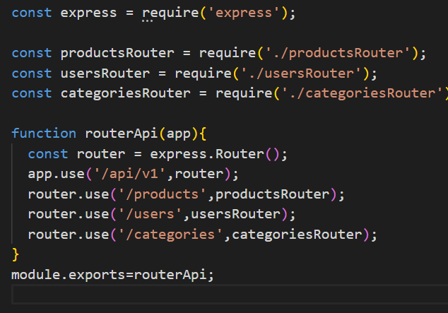

Ejemplo Products

Dentro de nuestro código agregamos todas las peticiones que se pueden hacer al endpoint y las diferentes respuestas.

Por ultimo conectamos el index.js principal de nuestra aplicación con la carpeta de routes

De esta manera lograremos que nuestras peticiones a las rutas sean mas dinámicas y estén estructuradas de mejor manera.